1 CH POSS 2 CH + TERRASSE s/TOIT

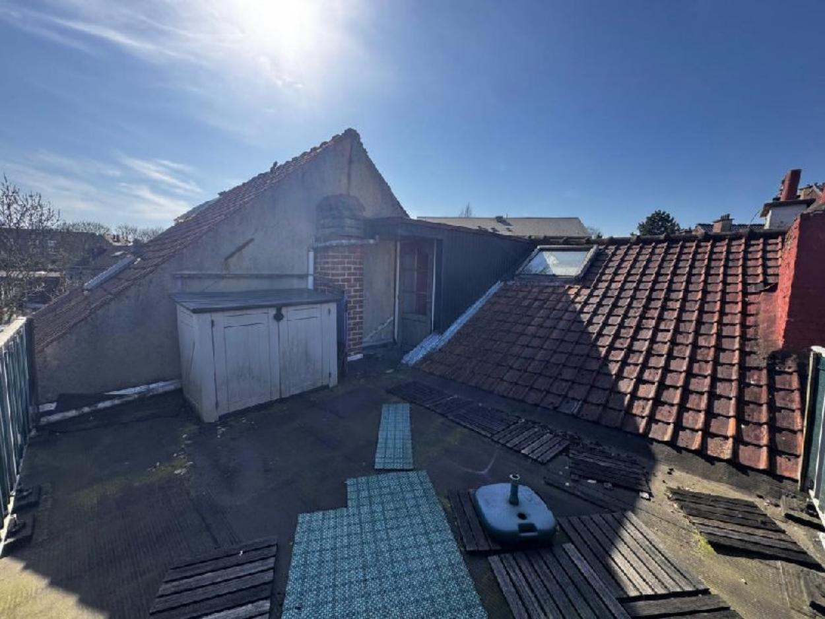

Watermael-Boitsfort limite IXL (réf 2733 B) : très bonne opportunité car bcp de potentiel. Dans quartier résidentiel, calme & verdoyant mais proche de toutes les commodités. Bel appartement/Duplex de 1 chambre A MODERNISER au 2ème étage d'une petite copropriété de 3 apparts (rez - 1er et 2ème). Idéal car rue très calme et à sens unique. Superbe grande pièce salon et cuisine USA - Beau potentiel - salle de bain - chambre - accès à une terrasse arrière - mezzanine (POSSIBLE 2EME CHAMBRE) accèdant à une terrasse panoramique sans vis-à-vis! (A REGULARISER). Proximité du Bois de la Cambre - très peu de charges mesuelle - chauffage central gaz à condensation récente (calorimètres). LIBRE A L'ACTE. PEB = G. RU disponibles sur simple demande. Infos & Visites Century 21 Boondael 02/660.21.21 OU www.century21boondael.be

Prix : 265.000 €

Rue du Relais, 64 à 1170 Watermael-Boitsfort

Informations générales :

- Affectation du bien : logement
- Nombre de chambre : 1 (potentiel d'espace offrant une éventuelle 2ème chambre OU bureau
- Nombre de salle de bains : 1
- Garage / Parking : parking aisé dans la rue
- Terrasse : oui arrière (fermée) + possible de faire une terrasse sur toit avec vue panoramique et plein soleil!
- Jardin : non
- Exposition : Sud-Sud/Ouest
- Type de cuisine : Equipement de base
- Type de chauffage : Gaz Collectif à condensation (chaudière Vaillant récente)
- Année de construction : 1910
- Revenu cadastral : 689 €
- Revenu locatif mensuel : occupé par la propriétaire et sera libre à l'acte
- Charges mensuelles : 150 € (chauffage & eau, assurance global de la copro)

Surfaces :

- Surface habitable : 89 m²
- Surface terrasse : 14 m²

Détails :

Certifications:
- Emissions CO2 172,00 Kg Co2m²an
- Numéro de certificat PEB 20241010-0000692710-01-1
- Prestation énergétique 854,00 Kwh
Certifications (suite):
- Total énergie primaire 76.257,00 kwh/an

Photos :
